尚硅谷大数据技术之Zookeeper

（作者：尚硅谷研究院）

版本：V5.0

# 第1章 Zookeeper入门

## 1.1 概述

Zookeeper是一个开源的分布式的，为分布式框架提供协调服务的Apache项目。





## 1.2 特点



## 1.3 数据结构

ZooKeeper数据模型的结构与Unix文件系统很类似，整体上可以看作是一棵树，每个节点称做一个ZNode。每一个ZNode默认能够存储1MB的数据，每个ZNode都可以通过其路径唯一标识。

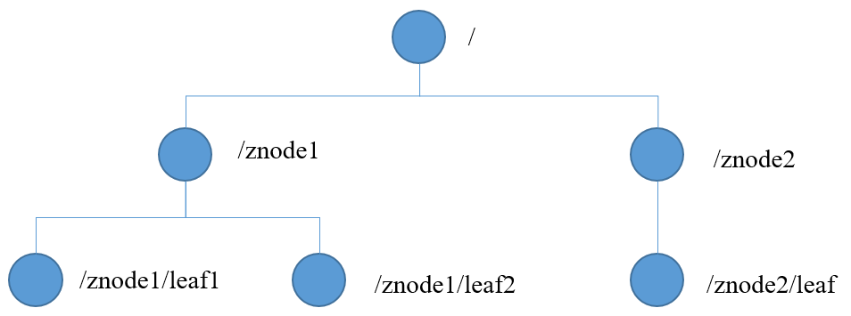

## 1.4 应用场景

提供的服务包括：统一配置管理、统一集群管理、服务器节点动态上下线等。





## 1.5 下载地址

**1）官网首页：**https://zookeeper.apache.org/

**2）下载截图**

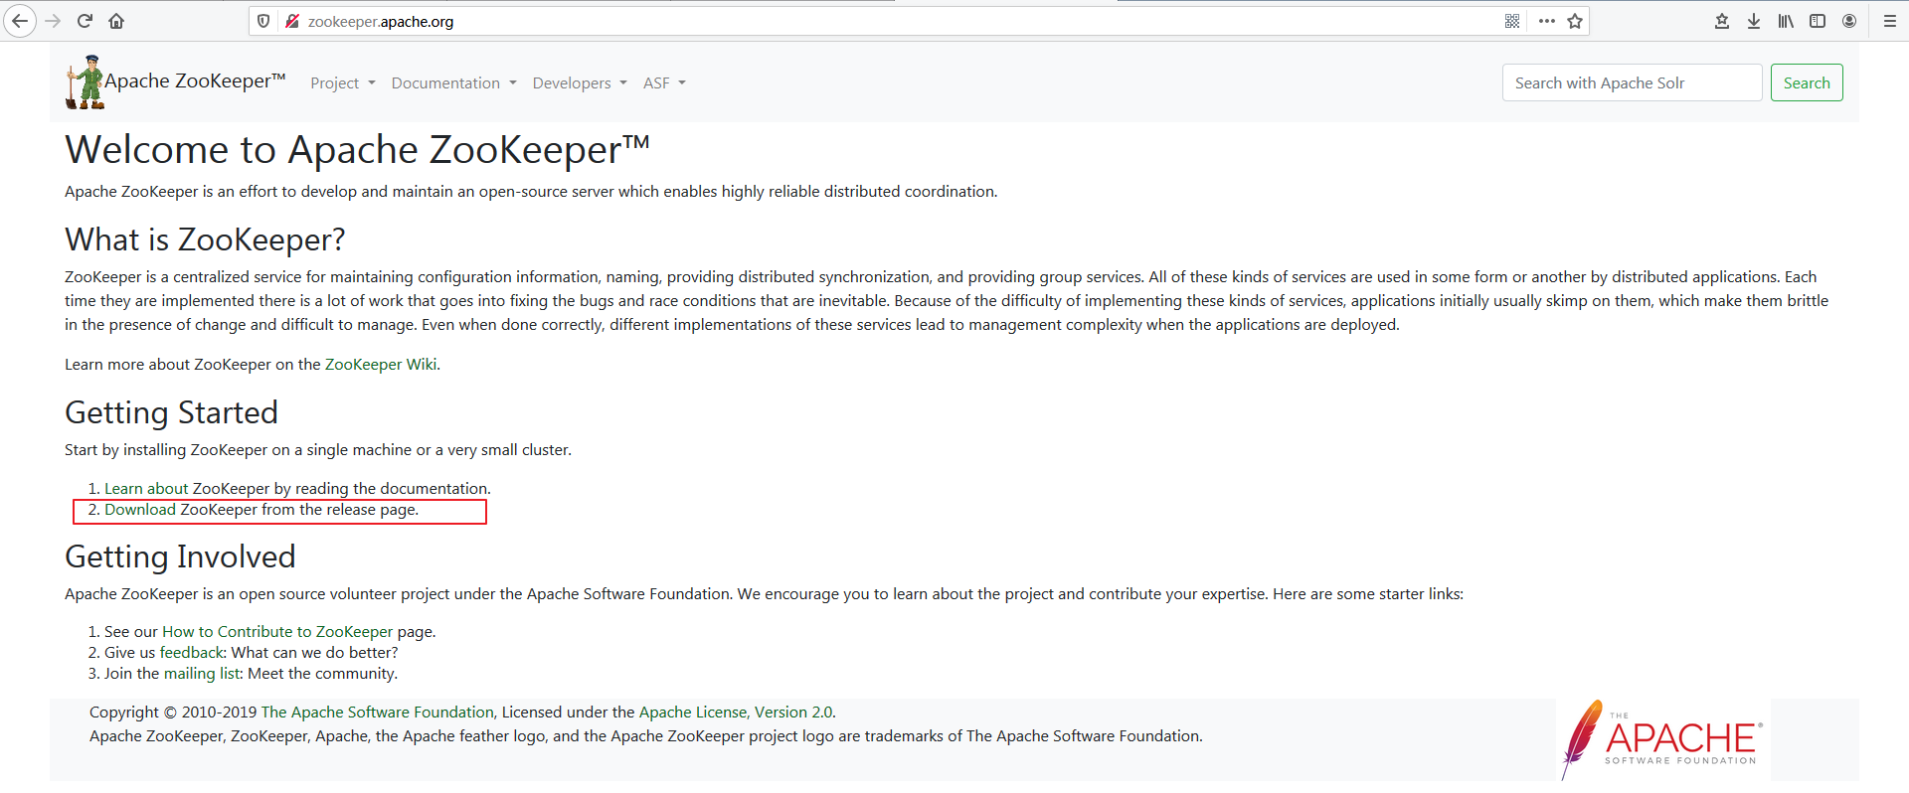

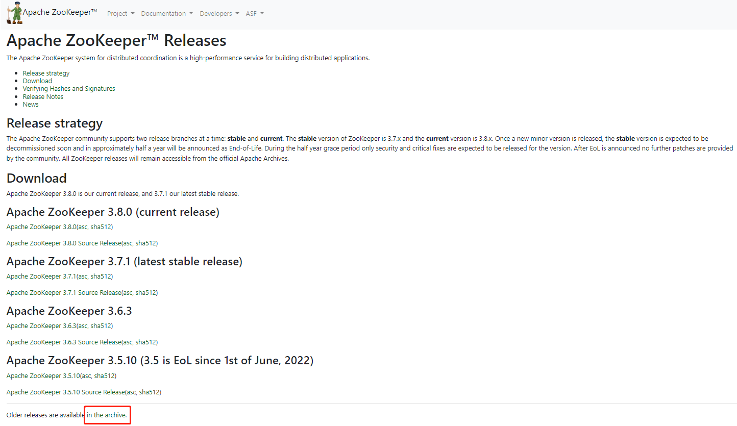

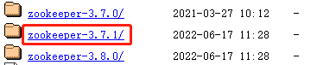

**3）下载Linux环境安装的tar包**

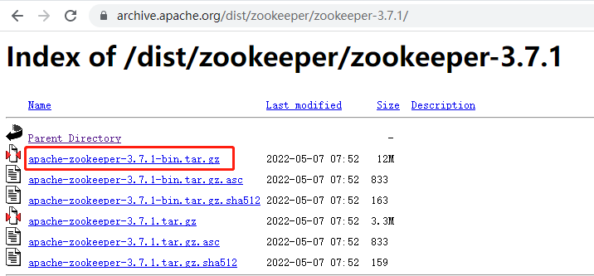

# 第2章 Zookeeper安装

## 2.1 本地模式安装

**1）安装前准备**

（1）安装JDK

（2）拷贝apache-zookeeper-3.7.1-bin.tar.gz安装包到Linux系统下

（3）解压到指定目录

[atguigu@hadoop102 software]$ tar -zxvf apache-zookeeper-3.7.1-bin.tar.gz -C /opt/module/

（4）修改名称

[atguigu@hadoop102 module]$ mv apache-zookeeper-3.7.1 -bin/ zookeeper-3.7.1

**2）配置修改**

（1）将/opt/module/zookeeper-3.7.1/conf这个路径下的zoo_sample.cfg修改为zoo.cfg；

[atguigu@hadoop102 conf]$ mv zoo_sample.cfg zoo.cfg

（2）打开zoo.cfg文件，修改dataDir路径：

[atguigu@hadoop102 zookeeper-3.7.1]$ vim zoo.cfg

修改如下内容：

dataDir=/opt/module/zookeeper-3.7.1/zkData

（3）在/opt/module/zookeeper-3.7.1/这个目录上创建zkData文件夹

[atguigu@hadoop102 zookeeper-3.7.1]$ mkdir zkData

**3）操作Zookeeper**

（1）启动Zookeeper

[atguigu@hadoop102 zookeeper-3.7.1]$ bin/zkServer.sh start

（2）查看进程是否启动

[atguigu@hadoop102 zookeeper-3.7.1]$ jps

4020 Jps

4001 QuorumPeerMain

（3）查看状态

[atguigu@hadoop102 zookeeper-3.7.1]$ bin/zkServer.sh status

ZooKeeper JMX enabled by default

Using config: /opt/module/zookeeper-3.7.1/bin/../conf/zoo.cfg

Mode: standalone

（4）启动客户端

[atguigu@hadoop102 zookeeper-3.7.1]$ bin/zkCli.sh

（5）退出客户端：

[zk: localhost:2181(CONNECTED) 0] quit

（6）停止Zookeeper

[atguigu@hadoop102 zookeeper-3.7.1]$ bin/zkServer.sh stop

## 2.2 配置参数解读

Zookeeper中的配置文件zoo.cfg中参数含义解读如下：

**1）tickTime = 2000：通信心跳时间，Zookeeper服务器与客户端心跳时间，单位毫秒**

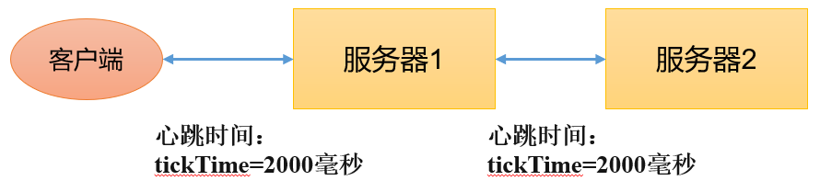

**2）initLimit = 10：LF初始通信时限**

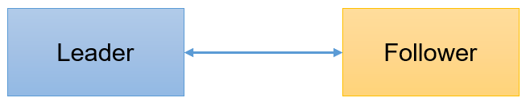

Leader和Follower初始连接时能容忍的最多心跳数（tickTime的数量）。

**3）syncLimit = 5：LF同步通信时限**



Leader和Follower之间通信时间如果超过syncLimit * tickTime，Leader认为Follwer死掉，从服务器列表中删除Follwer。

**4）dataDir：**保存Zookeeper中的数据

注意：默认的tmp目录，容易被Linux系统定期删除，所以一般不用默认的tmp目录。

**5）clientPort = 2181：客户端连接端口，通常不做修改。**

# 第3章 Zookeeper实战（开发重点）

## 3.1 集群操作

### 3.1.1 集群安装

**1）集群规划**

在hadoop102、hadoop103和hadoop104三个节点上都部署Zookeeper。

思考：如果是10台服务器，需要部署多少台Zookeeper？

**2）解压安装**

（1）在hadoop102解压Zookeeper安装包到/opt/module/目录下

[atguigu@hadoop102 software]$ tar -zxvf apache-zookeeper-3.7.1-bin.tar.gz -C /opt/module/

（2）修改apache-zookeeper-3.7.1-bin名称为zookeeper-3.7.1

[atguigu@hadoop102 module]$ mv apache-zookeeper-3.7.1-bin/ zookeeper-3.7.1

**3）配置服务器编号**

（1）在/opt/module/zookeeper-3.7.1/这个目录下创建zkData

[atguigu@hadoop102 zookeeper-3.7.1]$ mkdir zkData

（2）在/opt/module/zookeeper-3.7.1/zkData目录下创建一个myid的文件

[atguigu@hadoop102 zkData]$ vi myid

在文件中添加与server对应的编号（注意：上下不要有空行，左右不要有空格）。

2

注意：添加myid文件，一定要在Linux里面创建，在notepad++里面很可能乱码。

（3）拷贝配置好的zookeeper到其他机器上

[atguigu@hadoop102 module ]$ xsync zookeeper-3.7.1

并分别在hadoop103、hadoop104上修改myid文件中内容为3、4。

**4）配置zoo.cfg文件**

（1）重命名/opt/module/zookeeper-3.7.1/conf这个目录下的zoo_sample.cfg为zoo.cfg

[atguigu@hadoop102 conf]$ mv zoo_sample.cfg zoo.cfg

（2）打开zoo.cfg文件

[atguigu@hadoop102 conf]$ vim zoo.cfg

#修改数据存储路径配置

dataDir=/opt/module/zookeeper-3.7.1/zkData

#增加如下配置

#######################cluster##########################

server.2=hadoop102:2888:3888

server.3=hadoop103:2888:3888

server.4=hadoop104:2888:3888

（3）配置参数解读

server.A=B:C:D。

**A**是一个数字，表示这个是第几号服务器；

集群模式下配置一个文件myid，这个文件在dataDir目录下，这个文件里面有一个数据就是A的值，Zookeeper启动时读取此文件，拿到里面的数据与zoo.cfg里面的配置信息比较从而判断到底是哪个server。

**B**是这个服务器的地址；

**C**是这个服务器Follower与集群中的Leader服务器交换信息的端口；

**D**是万一集群中的Leader服务器挂了，需要一个端口来重新进行选举，选出一个新的Leader，而这个端口就是用来执行选举时服务器相互通信的端口。

（4）同步zoo.cfg配置文件

[atguigu@hadoop102 conf]$ xsync zoo.cfg

**5）集群操作**

（1）分别启动Zookeeper

[atguigu@hadoop102 zookeeper-3.7.1]$ bin/zkServer.sh start

[atguigu@hadoop103 zookeeper-3.7.1]$ bin/zkServer.sh start

[atguigu@hadoop104 zookeeper-3.7.1]$ bin/zkServer.sh start

（2）查看状态

[atguigu@hadoop102 zookeeper-3.7.1]# bin/zkServer.sh status

JMX enabled by default

Using config: /opt/module/zookeeper-3.7.1/bin/../conf/zoo.cfg

Mode: follower

[atguigu@hadoop103 zookeeper-3.7.1]# bin/zkServer.sh status

JMX enabled by default

Using config: /opt/module/zookeeper-3.7.1/bin/../conf/zoo.cfg

Mode: leader

[atguigu@hadoop104 zookeeper-3.4.5]# bin/zkServer.sh status

JMX enabled by default

Using config: /opt/module/zookeeper-3.7.1/bin/../conf/zoo.cfg

Mode: follower

### 3.1.2 选举机制（面试重点）





### 3.1.3 ZK集群启动停止脚本

（1）在hadoop102的/home/atguigu/bin目录下创建脚本

[atguigu@hadoop102 bin]$ vim zk.sh

在脚本中编写如下内容

#!/bin/bash

case $1 in

"start"){

for i in hadoop102 hadoop103 hadoop104

do

echo ---------- zookeeper $i 启动 ------------

ssh $i "/opt/module/zookeeper-3.7.1/bin/zkServer.sh start"

done

};;

"stop"){

for i in hadoop102 hadoop103 hadoop104

do

echo ---------- zookeeper $i 停止 ------------

ssh $i "/opt/module/zookeeper-3.7.1/bin/zkServer.sh stop"

done

};;

"status"){

for i in hadoop102 hadoop103 hadoop104

do

echo ---------- zookeeper $i 状态 ------------

ssh $i "/opt/module/zookeeper-3.7.1/bin/zkServer.sh status"

done

};;

esac

（2）增加脚本执行权限

[atguigu@hadoop102 bin]$ chmod u+x zk.sh

（3）Zookeeper集群启动脚本

[atguigu@hadoop102 module]$ zk.sh start

（4）Zookeeper集群停止脚本

[atguigu@hadoop102 module]$ zk.sh stop

## 3.2 客户端命令行操作

### 3.2.1 命令行语法

|  |  |
| --- | --- |
| **命令基本语法** | **功能描述** |
| help | 显示所有操作命令 |
| ls path | 使用 ls 命令来查看当前znode的子节点 [可监听]  -w 监听子节点变化  -s 附加次级信息 |
| create | 普通创建  -s 含有序列  -e 临时（重启或者超时消失） |
| get path | 获得节点的值 [可监听]  -w 监听节点内容变化  -s 附加次级信息 |
| set | 设置节点的具体值 |
| stat | 查看节点状态 |
| delete | 删除节点 |
| deleteall | 递归删除节点 |

**1）启动客户端**

[atguigu@hadoop102 zookeeper-3.7.1]$ bin/zkCli.sh -server hadoop102:2181

**2）显示所有操作命令**

[zk: hadoop102:2181(CONNECTED) 1] help

### 3.2.2 znode节点数据信息

**1）查看当前znode中所包含的内容**

[zk: hadoop102:2181(CONNECTED) 0] ls /

[zookeeper]

**2）查看当前节点详细数据**

[zk: hadoop102:2181(CONNECTED) 5] ls -s /

[zookeeper]cZxid = 0x0

ctime = Thu Jan 01 08:00:00 CST 1970

mZxid = 0x0

mtime = Thu Jan 01 08:00:00 CST 1970

pZxid = 0x0

cversion = -1

dataVersion = 0

aclVersion = 0

ephemeralOwner = 0x0

dataLength = 0

numChildren = 1

（1）czxid：创建节点的事务zxid

每次修改ZooKeeper状态都会产生一个ZooKeeper事务ID。事务ID是ZooKeeper中所有修改总的次序。每次修改都有唯一的zxid，如果zxid1小于zxid2，那么zxid1在zxid2之前发生。

（2）ctime：znode被创建的毫秒数（从1970年开始）

（3）mzxid：znode最后更新的事务zxid

（4）mtime：znode最后修改的毫秒数（从1970年开始）

（5）pZxid：znode最后更新的子节点zxid

（6）cversion：znode子节点变化号，znode子节点修改次数

（7）dataversion：znode数据变化号

（8）aclVersion：znode访问控制列表的变化号

（9）ephemeralOwner：如果是临时节点，这个是znode拥有者的session id。如果不是临时节点则是0。

（10）dataLength：znode的数据长度

（11）numChildren：znode子节点数量

### 3.2.3 节点类型（持久/短暂/有序号/无序号）



**1）分别创建2个普通节点（永久节点 + 不带序号）**

[zk: localhost:2181(CONNECTED) 3] create /sanguo "diaochan"

Created /sanguo

[zk: localhost:2181(CONNECTED) 4] create /sanguo/shuguo "liubei"

Created /sanguo/shuguo

注意：创建节点时，要赋值。

**2）获得节点的值**

[zk: localhost:2181(CONNECTED) 5] get -s /sanguo

diaochan

cZxid = 0x100000003

ctime = Wed Aug 29 00:03:23 CST 2018

mZxid = 0x100000003

mtime = Wed Aug 29 00:03:23 CST 2018

pZxid = 0x100000004

cversion = 1

dataVersion = 0

aclVersion = 0

ephemeralOwner = 0x0

dataLength = 7

numChildren = 1

[zk: localhost:2181(CONNECTED) 6] get -s /sanguo/shuguo

liubei

cZxid = 0x100000004

ctime = Wed Aug 29 00:04:35 CST 2018

mZxid = 0x100000004

mtime = Wed Aug 29 00:04:35 CST 2018

pZxid = 0x100000004

cversion = 0

dataVersion = 0

aclVersion = 0

ephemeralOwner = 0x0

dataLength = 6

numChildren = 0

**3）创建带序号的节点（永久节点 + 带序号）**

（1）先创建一个普通的根节点/sanguo/weiguo

[zk: localhost:2181(CONNECTED) 1] create /sanguo/weiguo "caocao"

Created /sanguo/weiguo

（2）创建带序号的节点

[zk: localhost:2181(CONNECTED) 2] create -s /sanguo/weiguo/zhangliao "zhangliao"

Created /sanguo/weiguo/zhangliao0000000000

[zk: localhost:2181(CONNECTED) 3] create -s /sanguo/weiguo/zhangliao "zhangliao"

Created /sanguo/weiguo/zhangliao0000000001

[zk: localhost:2181(CONNECTED) 4] create -s /sanguo/weiguo/xuchu "xuchu"

Created /sanguo/weiguo/xuchu0000000002

如果原来没有序号节点，序号从0开始依次递增。如果原节点下已有2个节点，则再排序时从2开始，以此类推。

**4）创建短暂节点（短暂节点 + 不带序号 or 带序号）**

（1）创建短暂的不带序号的节点

[zk: localhost:2181(CONNECTED) 7] create -e /sanguo/wuguo "zhouyu"

Created /sanguo/wuguo

（2）创建短暂的带序号的节点

[zk: localhost:2181(CONNECTED) 2] create -e -s /sanguo/wuguo "zhouyu"

Created /sanguo/wuguo0000000001

（3）在当前客户端是能查看到的

[zk: localhost:2181(CONNECTED) 3] ls /sanguo

[wuguo, wuguo0000000001, shuguo]

（4）退出当前客户端然后再重启客户端

[zk: localhost:2181(CONNECTED) 12] quit

[atguigu@hadoop104 zookeeper-3.7.1]$ bin/zkCli.sh

（5）再次查看根目录下短暂节点已经删除

[zk: localhost:2181(CONNECTED) 0] ls /sanguo

[shuguo]

**5）修改节点数据值**

[zk: localhost:2181(CONNECTED) 6] set /sanguo/weiguo "simayi"

### 3.2.4 监听器原理

客户端注册监听它关心的目录节点，当目录节点发生变化（数据改变、节点删除、子目录节点增加删除）时，ZooKeeper会通知客户端。监听机制保证ZooKeeper保存的任何的数据的任何改变都能快速的响应到监听了该节点的应用程序。



**1）节点的值变化监听**

（1）在hadoop104主机上注册监听/sanguo节点数据变化

[zk: localhost:2181(CONNECTED) 26] get -w /sanguo

（2）在hadoop103主机上修改/sanguo节点的数据

[zk: localhost:2181(CONNECTED) 1] set /sanguo "xisi"

（3）观察hadoop104主机收到数据变化的监听

WATCHER::

WatchedEvent state:SyncConnected type:NodeDataChanged path:/sanguo

注意：在hadoop103再多次修改/sanguo的值，hadoop104上不会再收到监听。因为注册一次，只能监听一次。想再次监听，需要再次注册。

**2）节点的子节点变化监听（路径变化）**

（1）在hadoop104主机上注册监听/sanguo节点的子节点变化

[zk: localhost:2181(CONNECTED) 1] ls -w /sanguo

[shuguo, weiguo]

（2）在hadoop103主机/sanguo节点上创建子节点

[zk: localhost:2181(CONNECTED) 2] create /sanguo/jin "simayi"

Created /sanguo/jin

（3）观察hadoop104主机收到子节点变化的监听

WATCHER::

WatchedEvent state:SyncConnected type:NodeChildrenChanged path:/sanguo

注意：节点的路径变化，也是注册一次，生效一次。想多次生效，就需要多次注册。

### 3.2.5 节点删除与查看

**1）删除节点**

[zk: localhost:2181(CONNECTED) 4] delete /sanguo/jin

**2）递归删除节点**

[zk: localhost:2181(CONNECTED) 15] deleteall /sanguo/shuguo

**3）查看节点状态**

[zk: localhost:2181(CONNECTED) 17] stat /sanguo

cZxid = 0x100000003

ctime = Wed Aug 29 00:03:23 CST 2018

mZxid = 0x100000011

mtime = Wed Aug 29 00:21:23 CST 2018

pZxid = 0x100000014

cversion = 9

dataVersion = 1

aclVersion = 0

ephemeralOwner = 0x0

dataLength = 4

numChildren = 1

## 3.3 写数据流程

